Если школа запоёт, подхватит всё село.
В соответствии с планом работы управления народного образования Дальнереченского муниципального района на 2015-2016 год, с целью развития творческих талантов, сплочения коллектива, вовлечение обучающихся в мероприятия школьной и районной жизни, в районе проводится третий муниципальный конкурс хоров образовательных учреждений, в котором принимают участие обучающиеся, учителя, родители, сотрудники образовательных учреждений. В этом году конкурс проходит под девизом «Годы, поколения, песни». Участники конкурса должны подобрать такие песни, чтобы они были отражением разных времен и поколений – бабушек и дедушек, пап и мам, и песни своего времени.
И вот долгожданный день настал. В клубе с.Веденка 20 февраля на первый отборочный тур собрались хоровые коллективы из школ с.Веденка, с.Сальское, с.Стретенка, с.Соловьёвка и с. Рождественка.

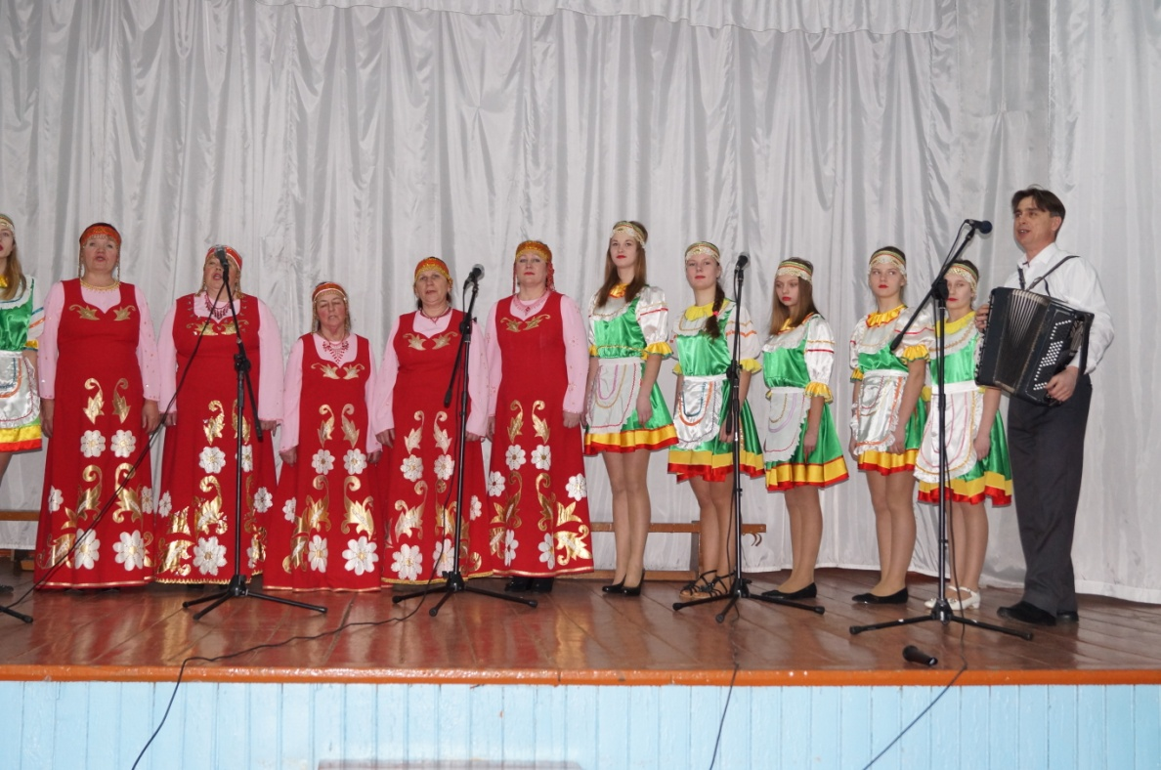
Этой праздничной встрече предшествовали многодневные репетиции. В конкурсное жюри входили: Реплянская Р.Ф., заслуженный работник культуры Российской Федерации, Шкильнюк Н.А., режиссёр массовых представлений дома культуры «Восток», Гуцалюк Н.В., директор МКУ «УНО» В клубе царила атмосфера соревновательного духа. Один за другим коллективы проявляли своё творчество на сцене, каждый коллектив был уникален по-своему. Конечно, о многоголосье речь не шла, но солистами потрудиться пришлось.

Конкурс начал коллектив МОБУ «СОШ с.Веденка», и участники сразу показали высокий уровень. В их исполнении прозвучали песни «Главное, ребята, сердцем не стареть», «Аист на крыше» и «Синий краб», песня Детского Центра «Орлёнок». Куплеты исполняли солисты, а припев подхватывали все участники хора.. У гостей поднялось настроение, а у конкурсантов появилось волнение: удастся ли выступить лучше?

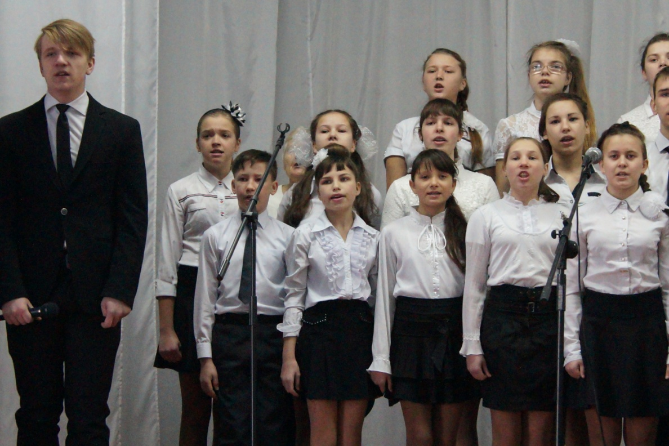

Коллектив школы с.Соловьёвка исполнил с большим задором всем известные песни «Спой нам, ветер», «Если с другом вышел в путь» и «Идет солдат по городу»
. 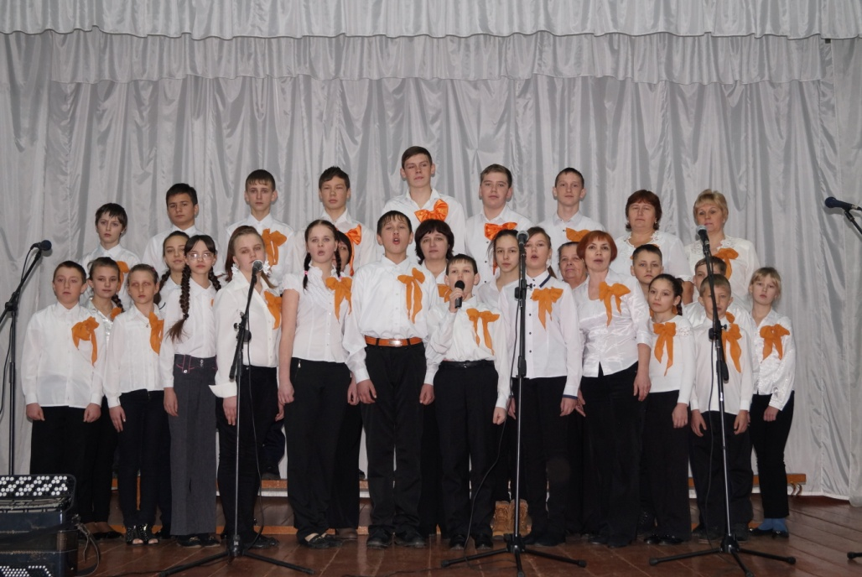

Ограничиться пением участники тоже не могли, продумывались движения, расстановка на сцене. Коллектив школы с.Рождественка так представил свою песню «Зима»,что их «потолок ледяной» звучал очень зажигательно.
Очень душевно прозвучала песня «Как молоды мы были» в исполнении хора коллектива школы с.Сальское. Большую роль в достойном звучании этой песни сыграла роль солиста – заместителя директора школы Балахатовой Ольги Георгиевны.

В финал вышли хоровые коллективы школ Сальского, Рождественки, Введенки.
Свершилось главное: в зале было праздничное настроение, царила атмосфера восторга. В очередной раз песня соединила людей, наполнила души мелодией добра и радости. Спасибо всем участникам за великолепный праздник! Спасибо педагогам за помощь в проведении этого зрелища!

